RESOLUÇÃO N° , DE DE DE 2011.

Estabelece os padrões e critérios para a instalação de faixa elevada para travessia de pedestres em vias públicas.

O CONSELHO NACIONAL DE TRÂNSITO – CONTRAN, usando da competência que lhe confere o art. 12 da Lei n° 9.503 de 23 de setembro de 1.997, que institui o Código de Trânsito Brasileiro - CTB, conforme Decreto nº 4.711, de 29 de maio de 2003, que trata da coordenação do Sistema Nacional de Trânsito; e

Considerando a necessidade de melhoria das condições de segurança e acessibilidade dos usuários das vias públicas;

Considerando a necessidade de propiciar aos pedestres maior evidência e visibilidade em determinadas situações;

Considerando a necessidade de ressaltar a prioridade do pedestre na travessia da via e melhorar suas condições de segurança e conforto;

Considerando a necessidade de uniformidade e padronização das soluções de engenharia de tráfego, conforme determina o artigo 91 do CTB;

Resolve:

Art.1°. A Faixa Elevada para travessia de pedestres é aquela implantada no trecho da pista onde o pavimento é elevado conforme critérios e sinalização definidos nesta Resolução, respeitando os princípios de utilização estabelecidos no Volume IV – Sinalização Horizontal, do Manual Brasileiro de Sinalização de Trânsito do CONTRAN.

Art.2°. A implantação de Faixa Elevada para travessia de pedestres nas vias públicas depende de autorização expressa do órgão ou entidade de trânsito com circunscrição sobre a via.

Art.3°. A Faixa Elevada para travessia de pedestres deve atender a projeto-tipo constante do ANEXO I da presente Resolução e apresentar as seguintes dimensões:

I - Comprimento: igual à largura da pista, mantendo-se as condições de drenagem superficial;

II - Largura da superfície plana (plataforma): no mínimo 4,00m;

III - Rampas: o comprimento das rampas deve ser calculado em função da altura da Faixa Elevada, com uma inclinação recomendada de 15%, podendo variar entre 12% e 18% em função da composição do tráfego e da velocidade desejada;

IV - Altura: deve ser feita a concordância entre o nível da Faixa Elevada e o das calçadas.

Art.5°. A Faixa Elevada para travessia de pedestres pode ser implantada somente em vias que apresentem características operacionais de vias coletoras ou locais, devendo ser precedida de medidas de redução de velocidade.

Art.6°. A Faixa Elevada para travessia de pedestres não pode ser implantada em trecho de via em que seja observada uma das seguintes características:

I - curva vertical com declividade superior a 6% ou curva horizontal ou interferência visual que impossibilite a visibilidade do dispositivo;

II - pista não pavimentada, ou inexistência de calçadas;

III – ausência de iluminação pública ou específica.

Art.7°. A implantação de Faixa Elevada para travessia de pedestres deve ser acompanhada da devida sinalização, constando, no mínimo, de:

I - placa de Regulamentação “Velocidade Máxima Permitida”, R-19, limitando a velocidade até um máximo de 30 km/h, sempre antecedendo a travessia, devendo a redução de velocidade da via ser gradativa, seguindo os critérios estabelecidos pelo CONTRAN;

II – placas de Advertência “passagem sinalizada de pedestres”, A-32, nas áreas comuns de pedestres ou “passagem sinalizada de escolares”, A-33, nas proximidades das escolas, acrescidas da informação complementar “travessia elevada”, antes e junto ao dispositivo, devendo esta última ser complementada com seta de posição, conforme desenho constante no ANEXO II da presente Resolução.

III – demarcações em forma de triangulo na cor branca sobre a rampa de acesso da Faixa Elevada para travessia de pedestres, conforme Anexo III.

IV – demarcação de faixa de pedestres na área plana da Faixa Elevada para travessia de pedestres, conforme critérios estabelecidos no Volume IV – Sinalização Horizontal, do Manual Brasileiro de Sinalização de Trânsito do CONTRAN.

V – a área da calçada próxima ao meio fio deve ser sinalizada com piso tátil de alerta, conforme Anexo III da presente Resolução.

Art. 8° A colocação de Faixa Elevada para travessia de pedestres sem permissão prévia do órgão ou entidade de Trânsito com circunscrição sobre a via sujeita o infrator às penalidades previstas no § 3° do Art. 95 do Código de Trânsito Brasileiro.

Art. 9° O órgão ou entidade de trânsito com circunscrição sobre a via deve adotar as providências necessárias para remoção ou adequação da Faixa Elevada para travessia de pedestres que estiver em desacordo com o determinado nesta Resolução no prazo de 360 dias após sua publicação.

Art. 10. Esta resolução entrará em vigor na data de sua publicação, revogadas as disposições em contrário.
ANEXO I

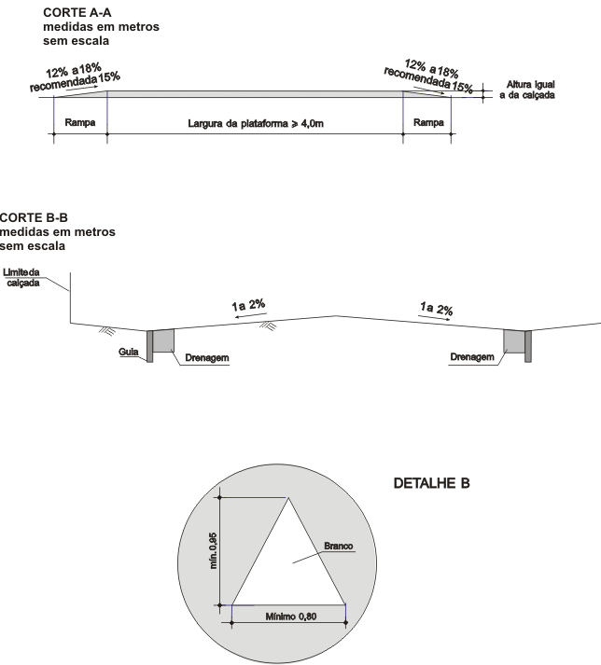

ANEXO II
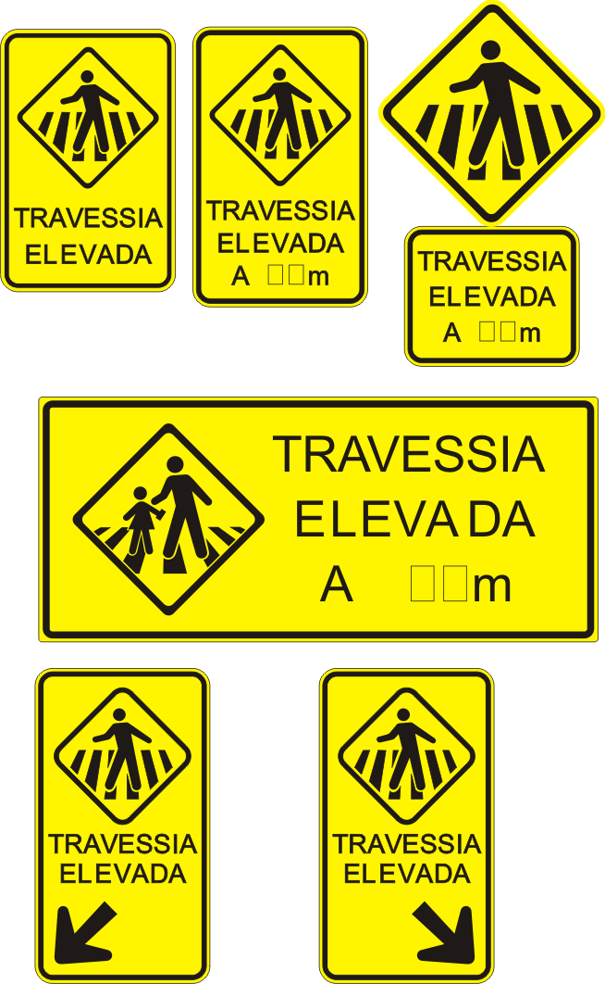
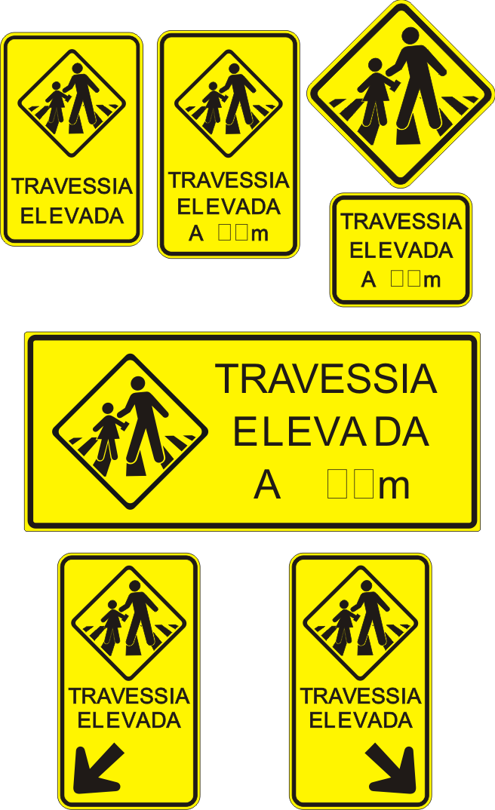

ANEXO III

